## 光的折射、全反射

### 考点一　光的折射

1.折射定律

(1)内容：如图1所示，折射光线与入射光线、法线处在同一平面内，折射光线与入射光线分别位于法线的两侧；入射角的正弦与折射角的正弦成正比.

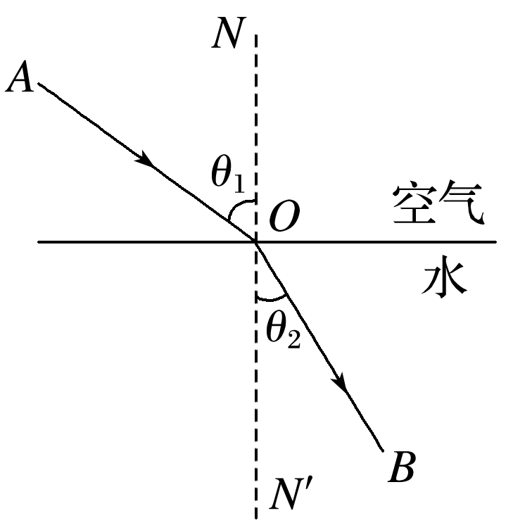

图1

(2)表达式：＝*n*12(*n*12为比例常数).

2.折射率

(1)定义式：*n*＝.

(2)计算公式：*n*＝，因为*v*<*c*，所以任何介质的折射率都大于1.

技巧点拨

1.对折射率的理解

(1)折射率的大小不仅反映了介质对光的折射本领，也反映了光在介质中传播速度的大小*v*＝.

(2)折射率的大小不仅与介质本身有关，还与光的频率有关.

①同一种介质中，频率越大的光折射率越大，传播速度越小.

②同一种光，在不同介质中虽然波速、波长不同，但频率相同.

2.光路的可逆性

在光的折射现象中，光路是可逆的.如果让光线逆着原来的折射光线射到界面上，光线就会逆着原来的入射光线发生折射.

3.平行玻璃砖、三棱镜和圆柱体(球)对光路的控制特点

|  |  |  |  |
| --- | --- | --- | --- |
|  | 平行玻璃砖 | 三棱镜 | 圆柱体(球) |
| 结构 | 玻璃砖上下表面是平行的 | 横截面为三角形的三棱镜 | 横截面是圆 |
| 对光线的作用 | 通过平行玻璃砖的光线不改变传播方向，但要发生侧移 | 通过三棱镜的光线经两次折射后，出射光线向棱镜底面偏折 | 圆界面的法线是过圆心的直线，光线经过两次折射后向圆心偏折 |
| 应用 | 测定玻璃的折射率 | 全反射棱镜，改变光的传播方向 | 改变光的传播方向 |

例题精练

1.如图2所示，*ACDB*为圆柱型玻璃的横截面，*AB*为其直径.现有两单色光组成的复合光沿*EA*方向射向玻璃，其折射光线分别沿*AC*、*AD*方向，光从*A*到*C*的时间为*tAC*，从*A*到*D*的时间为*tAD*.则(　　)

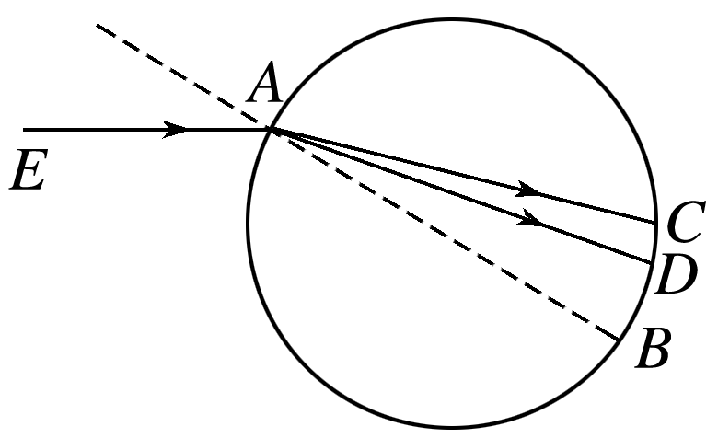

图2

A.*tAC*＝*tAD* B.*tAC*＜*tAD*

C.*tAC*＞*tAD* D.无法确定

答案　B

解析　由于*AD*光折射角小于*AC*光的折射角，故*AD*光的折射率大于*AC*光的折射率，由*v*＝可知，*AD*光在玻璃中的传播速度较小，*AB*为直径，故*AD*＞*AC*，所以*tAC*＜*tAD*，故B正确.

2.如图3，一艘帆船静止在湖面上，帆船的竖直桅杆顶端高出水面3 m.距水面4 m的湖底*P*点发出的激光束，从水面出射后恰好照射到桅杆顶端，该出射光束与竖直方向的夹角为53°(取sin 53°＝0.8).已知水的折射率为.

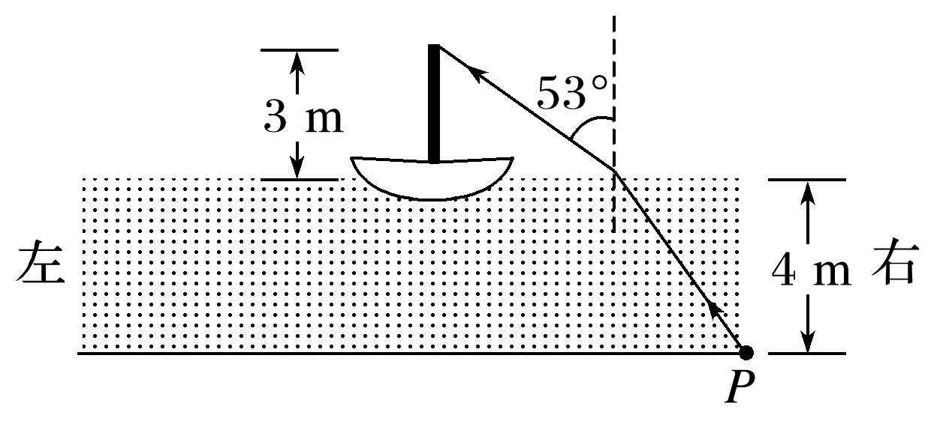

图3

(1)求桅杆到*P*点的水平距离；

(2)船向左行驶一段距离后停止，调整由*P*点发出的激光束方向，当其与竖直方向夹角为45°时，从水面射出后仍照射在桅杆顶端，求船行驶的距离.

答案　(1)7 m　(2)5.5 m

解析　(1)设光束从水面射出的点到桅杆的水平距离为*x*1，到*P*点的水平距离为*x*2；桅杆距水面的高度为*h*1，*P*点处水深为*h*2；激光束在水中与竖直方向的夹角为*θ*，由几何关系有

＝tan 53°①

＝tan *θ*②

由折射定律有：sin 53°＝*n*sin *θ*③

设桅杆到*P*点的水平距离为*x*，

则*x*＝*x*1＋*x*2④

联立①②③④式并代入题给数据得：*x*＝7 m⑤

(2)设激光束在水中与竖直方向的夹角为45°时，从水面出射的方向与竖直方向夹角为*i*′，

由折射定律有：sin *i*′＝*n*sin 45°⑥

设船向左行驶的距离为*x*′，此时光束从水面射出的点到桅杆的水平距离为*x*1′，到*P*点的水平距离为*x*2′，则：*x*1′＋*x*2′＝*x*′＋*x*⑦

＝tan *i*′⑧

＝tan 45°⑨

联立⑤⑥⑦⑧⑨式并代入题给数据得：

*x*′＝ m≈5.5 m

### 考点二　全反射

1.光密介质与光疏介质

|  |  |  |
| --- | --- | --- |
| 介质 | 光密介质 | 光疏介质 |
| 折射率 | 大 | 小 |
| 光速 | 小 | 大 |
| 相对性 | 若*n*甲＞*n*乙，则甲相对乙是光密介质  若*n*甲＜*n*乙，则甲相对乙是光疏介质 | |

2.全反射

(1)定义：光从光密介质射入光疏介质时，当入射角增大到某一角度，折射光线消失，只剩下反射光线的现象.

(2)条件：①光从光密介质射向光疏介质.②入射角大于或等于临界角.

(3)临界角：折射角等于90°时的入射角.若光从光密介质(折射率为*n*)射向真空或空气时，发生全反射的临界角为*C*，由*n*＝，得sin *C*＝.介质的折射率越大，发生全反射的临界角越小.

3.光导纤维

光导纤维的原理是利用光的全反射(如图4).

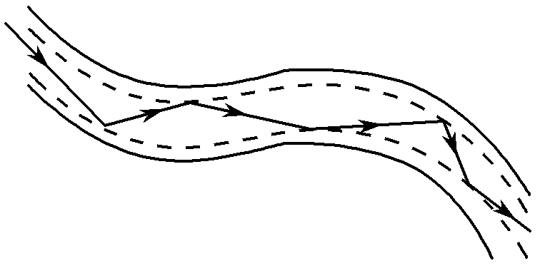

图4

技巧点拨

分析综合问题的基本思路

(1)判断光线是从光疏介质进入光密介质还是从光密介质进入光疏介质.

(2)判断入射角是否大于或等于临界角，明确是否发生全反射现象.

(3)画出反射、折射或全反射的光路图，必要时还可应用光路的可逆原理画出光路图，然后结合几何知识进行推断和求解相关问题.

(4)折射率*n*是讨论折射和全反射问题的重要物理量，是联系各物理量的桥梁，应熟练掌握跟折射率有关的所有关系式.

例题精练

3.单镜头反光相机简称单反相机，它用一块放置在镜头与感光部件之间的透明平面镜把来自镜头的图象投射到对焦屏上.对焦屏上的图象通过五棱镜的反射进入人眼中.如图5为单反照相机取景器的示意图，*ABCDE*为五棱镜的一个截面，*AB*⊥*BC*，光线垂直*AB*射入，分别在*CD*和*EA*上发生全反射，且两次反射的入射角相等，最后光线垂直*BC*射出，则该五棱镜折射率的最小值为(　　)

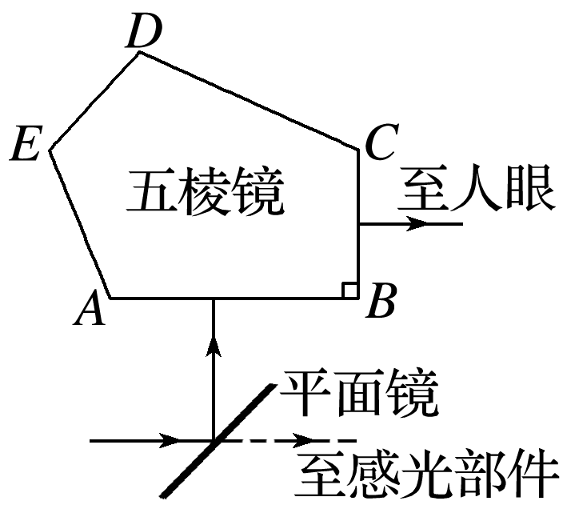

图5

A. B. C. D.

答案　A

解析　设射入*CD*面上的入射角为*θ*，因为在*CD*和*EA*上发生全反射，且两次反射的入射角相等，光路图如图，

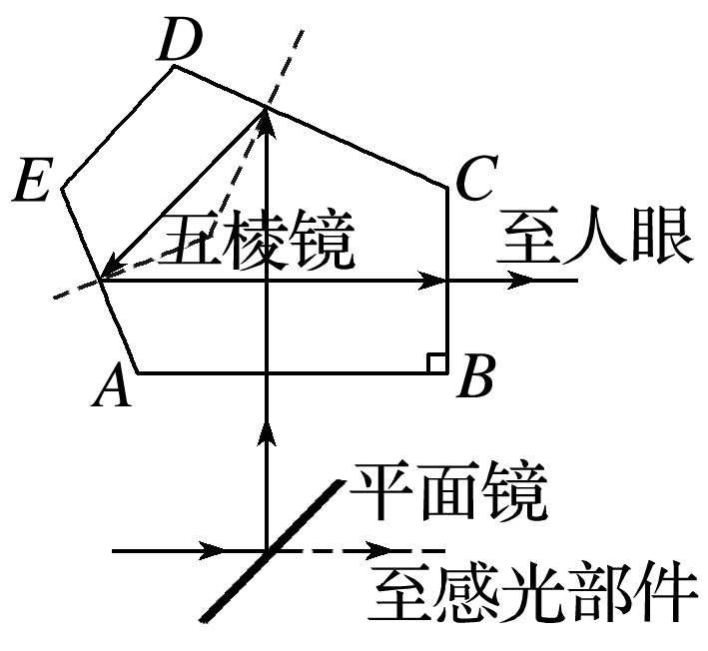

根据几何知识有4*θ*＝90°

解得*θ*＝22.5°

当光刚好在*CD*和*AE*面上发生全反射时折射率最小，则有临界角*C*＝*θ*，则有sin *θ*＝

解得最小折射率为*n*＝，A正确.

4.(多选)截面为等腰直角三角形的三棱镜如图6甲所示，*DE*为嵌在三棱镜内部紧贴*BB*′*C*′*C*面的线状单色可见光光源，*DE*与三棱镜的*ABC*面垂直，*D*位于线段*BC*的中点，图乙为图甲中*ABC*面的正视图，三棱镜对该单色光的折射率为，只考虑由*DE*直接射向侧面*AA*′*C*′*C*的光线.下列说法正确的是(　　)

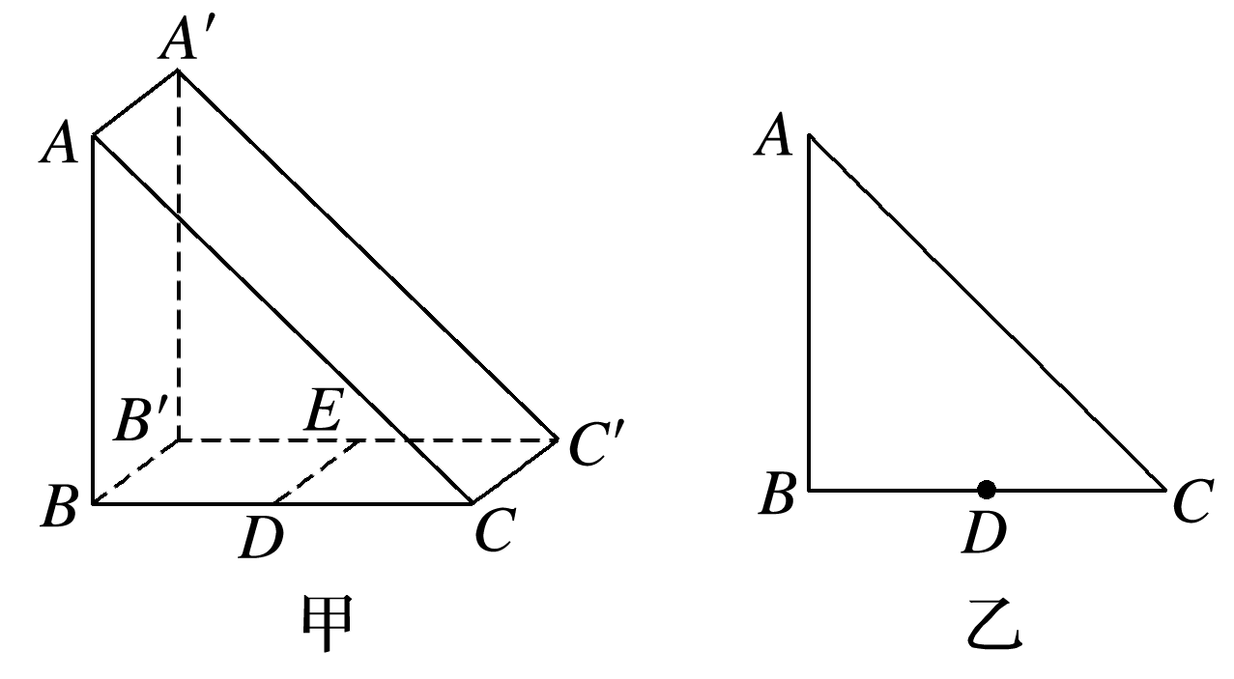

图6

A.光从*AA*′*C*′*C*面出射的区域占该侧面总面积的

B.光从*AA*′*C*′*C*面出射的区域占该侧面总面积的

C.若*DE*发出的单色光频率变小，*AA*′*C*′*C*面有光出射的区域面积将增大

D.若*DE*发出的单色光频率变小，*AA*′*C*′*C*面有光出射的区域面积将减小

答案　AC

解析　根据sin *C*＝，得光线在*AC*面上发生全反射的临界角*C*＝45°，如图所示.从*AC*面上射出的光线为射到*FC*区域的光线，由几何关系得*FC*＝*AC*，即有光线射出的区域占该侧面总面积的一半，故A正确，B错误；当单色光的频率变小时，折射率*n*变小，根据sin *C*＝，知临界角*C*变大，图中的*F*点向*A*点移动，故有光射出的区域的面积变大，故C正确，D错误.

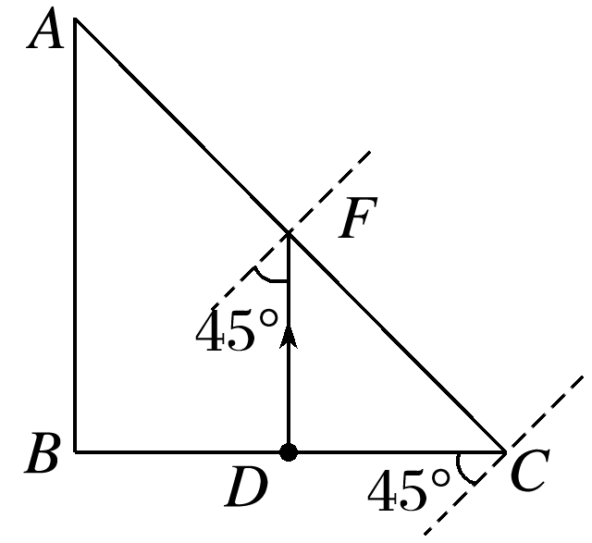

5.如图7所示，截面为半圆形的玻璃砖的半径为*R*，一束单色平行光向右垂直直面射向玻璃砖，在玻璃砖右侧可看到圆弧面上有三分之二的区域被照亮.已知光在真空中的速度为*c*，求：

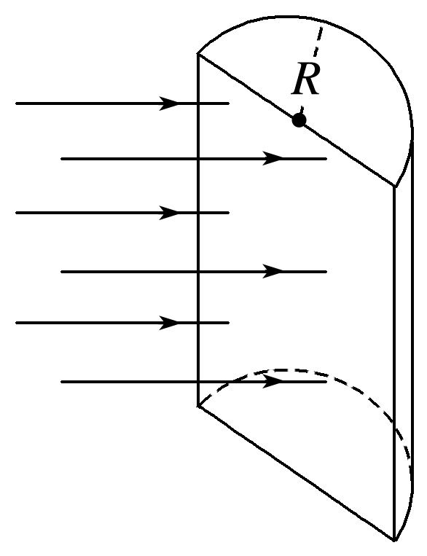

图7

(1)该玻璃砖对此单色光的折射率；

(2)自不同点入射的光在玻璃砖中的传播时间不同，计算得出最短传播时间(不考虑光在玻璃砖内的多次反射).

答案　(1)　(2)

解析　(1)由几何关系可得，此单色光在玻璃砖中全反射的临界角*C*＝××180°＝60°

又sin *C*＝

得该玻璃砖对此单色光的折射率*n*＝

(2)光在玻璃砖中的最短传播距离*x*＝*R*cos 60°

又*n*＝

*x*＝*vt*

得最短传播时间*t*＝

# 综合练习

**一．选择题（共18小题）**

1．（青白江区月考）某种单色光在两种透明介质中传播，对真空的临界角分别为C1、C2，且C1＞C2，由此可知这两种介质的折射率n1、n2及光在这两种介质中的传播速度v1、v2的大小关系是（　　）

A．n1＞n2　v1＞v2 B．n1＞n2　v1＜v2

C．n1＜n2　v1＜v2  D．n1＜n2　v1＞v2

【分析】临界角与介质折射率的关系是sinC $=\frac{1}{n}$，折射率越小，临界角越大；由折射率与速度的关系求得速度关系。

【解答】解：根据全反射公式n，且C1＞C2，可得n1＜n2

再由n，得v1＞v2，

故D正确，ABC错误。

故选：D。

【点评】临界角公式sinC $=\frac{1}{n}$，是几何光学考试的热点，要记牢！

2．（临朐县校级月考）酷热的夏天，在平坦的柏油公路上你会看到在一定距离之外的地面显得格外明亮，仿佛是一片“水面”，似乎还能看到远处车、人的倒影。但当你靠近“水面”时，它也随你的靠近而后退，该现象是由下列光的哪种现象造成的（　　）

A．光的折射 B．光的全反射 C．光的干涉 D．光的衍射

【分析】发生全反射的条件是光从密介质射入光疏介质，入射角大于临界角，根据全反射知识进行分析．

【解答】解：酷热的夏天，在平坦的柏油公路上，地面附近层的空气温度比上层高，密度比上层小，折射率比上层小，光照射到地表时发生全反射，故ACD错误，B正确。

故选：B。

【点评】主要是要明白课本上见过的类似沙漠蜃景现象的原理，应用理论来分析生活中的现象，难度稍大．

3．（朝阳区二模）对于红、蓝两种单色光，下列说法正确的是（　　）

A．在水中红光的传播速度较大

B．在水中蓝光的传播速度较大

C．在真空中红光的传播速度较大

D．在真空中蓝光的传播速度较大

【分析】红色光的频率小，在水中红色光的折射率小，根据v $=\frac{c}{n}$ 方向在水中的传播速度；任何光在真空中的传播速度都相同。

【解答】解：红色光的频率比蓝色光的频率小，

AB、由于频率越大，折射率越大，所以在水中红色光的折射率小，根据v $=\frac{c}{n}$ 即可得知在水中红色光的速度比蓝色光的速度大。故A正确、B错误；

CD、在真空中红光的传播速度等于蓝光的传播速度，均为c＝3×108m/s，故CD错误。

故选：A。

【点评】该题考查光的颜色与光的频率、波长、折射率之间的关系，然后结合折射率与速度关系进行分析即可。

4．（南宁月考）下列光现象中，属于光的直线传播的是（　　）

A．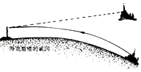海市蜃楼

B．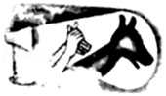手影

C．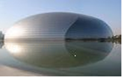国家大剧院的倒影

D．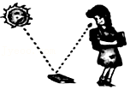人看见地上的书

【分析】光在同一均匀介质中沿直线传播，光沿直线传播的实例有：小孔成像、激光准直、影子、日食和月食等；

光从一种介质斜射入另一种介质时，光的传播方向就会发生偏转，光的折射形成的现象：放在有水的碗中的筷子看起来好像变折了、放大镜、池水看起来变浅等。

光射到介质界面上会发生反射，光反射形成的现象：平面镜成像、水中的倒影、凹面镜成像。

【解答】解：A、海市蜃楼是由光的折射形成的，故A错误；

B、手影是由光在空气中沿直线传播形成的，故B正确；

C、国家大剧院的倒影是平面镜成像，是由光的反射形成的，故C错误；

D、人看见地上的书是由光的反射把光线射入人眼，故D错误。

故选：B。

【点评】本题列举了四个常见的光现象，要求判断哪个是由于光的直线传播形成的，这需要学生在平时学习和生活中多对相关的光现象进行思考。

5．（思明区校级月考）如图所示现象，主要是由于光的反射形成的是（　　）

A．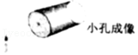小孔成像

B．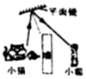隔墙看小猫

C．用放大镜看指纹

D．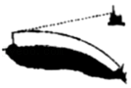海市蜃楼

【分析】（1）光在同种、均匀、透明介质中沿直线传播，产生的现象有小孔成像、激光准直、影子的形成、日食和月食等；

（2）光线传播到两种介质的表面上时会发生光的反射现象，例如水面上出现岸上物体的倒影、平面镜成像、玻璃等光滑物体反光都是光的反射形成的；

（3）光线在同种不均匀介质中传播或者从一种介质斜射入另一种介质时，就会出现光的折射现象，例如水池底变浅、水中筷子变弯、海市蜃楼、凸透镜成像等都是光的折射形成的。

【解答】解：A、小孔成像，成的是物体倒立的像，像之所以是倒立的，就是因为光的直线传播造成的；不符合题意；故A错误；

B、隔墙通过平面镜看小猫，属于平面镜成像，是由于光的反射形成的，符合题意。故B正确；

C、用放大镜看指纹时，指纹变大了，属于凸透镜成像，是由于光的折射形成的，不符合题意；故C错误；

D、海市蜃楼是光在沿直线方向传播时，在密度不均匀的空气层中，经过折射造成的结果，不符合题意。故D错误；

故选：B。

【点评】此题通过不同的现象考查了学生对光的反射、光的直线传播及光的折射的理解，在学习中要注意区分，并要学会用所学知识解释有关的物理现象。

6．（浑源县校级月考）可以用光的直线传播解释的现象有（　　）

①小孔成像 ②光的衍射 ③影 ④月食

A．①②③ B．①②④ C．②③④ D．①③④

【分析】（1）光在同一均匀介质中沿直线传播，光沿直线传播的实例有：小孔成像、激光准直、影子、日食和月食等。

（2）光的衍射是指光在传播过程中，遇到障碍物或小孔时，光将偏离直线传播的途径而绕到障碍物后面传播的现象。

【解答】解：小孔成像、影、月食是光沿直线传播形成的，光的衍射是指光在传播过程中，遇到障碍物或小孔时，光将偏离直线传播的途径而绕到障碍物后面传播的现象，故ABC错误，D正确；

故选：D。

【点评】该题属于记忆性的题型，只要在平常学习中多加理解记忆即可解答；

7．（西城区期末）如图所示，将一个半圆形玻璃砖置于空气中，当一束单色光入射到玻璃砖的圆心O时，下列情况可能发生的是（　　）

A．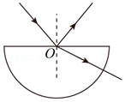 B．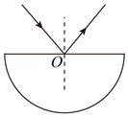

C．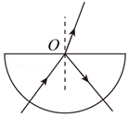 D．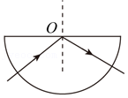

【分析】光线由空气射入玻璃时，入射角大于折射角；由玻璃射向空气时，入射角小于折射角；在界面会同时发生反射和折射现象，但是如果光从玻璃射向空气，可能发生全反射。

【解答】解：AC、由n $=\frac{sini}{sinγ}$，可知光线由空气射入玻璃时，入射角大于折射角，由玻璃射向空气时，入射角小于折射角，故AC错误；

B、光线射入玻璃时，既发生反射也会发生折射，故B错误；

D、由sinC $=\frac{1}{n}$，可知当光线从玻璃射入空气时可能发生全反射，所以D选项符合题意，故D正确；

故选：D。

【点评】考查反射、折射的现象，结合折射定律便可判断入射角与折射角的关系，知道发生全反射的条件。

8．（全国四模）如图所示，a、b和c都是厚度均匀的平行玻璃板，a和b、b和c之间的夹角都为β，一细光束由红光和蓝光组成，以入射角θ从O点射入a板，且射出c板后的两束单色光射在地面上P，Q两点，由此可知（　　）

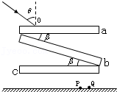

A．射出c板后的两束单色光与入射光不再平行

B．射到Q点的光在玻璃中的折射率较大

C．射到P点的光在玻璃中的传播速度较大，波长较长

D．若射到P，Q两点的光分别通过同一双缝发生干涉现象，则射到P点的光形成干涉条纹的间距小，这束光为蓝光

【分析】根据光的偏折程度比较光的折射率的大小，从而比较出波长的大小，根据v $=\frac{c}{n}$ 比较出光在介质中的传播速度大小，根据双缝干涉条纹的间距公式比较间距的大小．

【解答】解：A、光线经过平行玻璃板时出射光线和入射光线平行，则最终从c板射出的两束单色光与入射光仍然平行。故A错误。

B、射到Q点的光偏折程度没有射到P点的光偏折程度厉害，知射到Q点的光在玻璃中的折射率较小。故B错误。

C、射到P点的光折射率较大，根据v $=\frac{c}{n}$ 知，在玻璃中传播的速度较小，折射率大，则频率大，波长小。故C错误。

D、根据 $△x=\frac{L}{d}λ$ 知，条纹间距较小的光波长小，则频率大，折射率大，偏折厉害，为射到P点的光，即蓝光。故D正确。

故选：D。

【点评】解决本题的关键知道折射率、频率、波长、在介质中的速度等于大小关系．

9．（秦淮区校级月考）如图，a和b两单色光，以适当的角度向半圆形玻璃砖射入真空，出射光线都从圆心O沿Oc方向射出，则下列说法正确的是（　　）

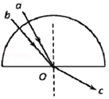

A．a光的频率比b光的小

B．a光的全反射临界角比b光的小

C．分别通过同一双缝干涉装置，a光比b光的相邻亮条纹间距大

D．两光在同一介质中传播，a光的传播速度比b光的大

【分析】本题应根据光的偏折程度比较a、b两束光的折射率大小，并比较出频率的大小，由临界角与折射率的关系判断；由v $=\frac{c}{n}$ 比较光在介质中的速度大小，根据波长的大小，分析条纹间距的宽度．

【解答】解：A、由图看出a光的偏折角大于b光的偏折角，根据折射定律可知a光的折射率大于b光的折射率，根据频率与折射率的关系可知，a光的频率大于b光的频率，故A错误；

B、a光的折射率大，b光的折射率小，根据sinC $=\frac{1}{n}$ 可知，a光的全反射临界角比b光的小，故B正确；

C、a光的频率大，则波长小，根据双缝干涉条纹间距公式△x $=\frac{L}{d}⋅λ$ 可知，a光比b光的相邻亮条纹间距小，故C错误；

D、a光的折射率大，b光的折射率小，根据v $=\frac{c}{n}$，两光在同一介质中传播，a光的传播速度比b光的传播速度小，故D错误。

故选：B。

【点评】解决本题的关键通过光的偏折程度比较出光的折射率的大小，掌握折射率、频率、波长、在介质中的速度大小等大小关系．

10．（安徽模拟）关于下面四图，以下说法正确的是（　　）

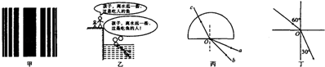

A．甲图可能是单色光形成的双缝干涉图样

B．在乙漫画中，由于光的折射，鱼的实际位置比人看到的要深一些

C．丙图为一束含有红光、紫光的复色光c，沿半径方向射入半圆形玻璃砖，由圆心O点射出，分为a、b两束光，则用同一装置做双缝干涉实验时，用a光要比用b光条纹间距更大

D．丁图是光从玻璃射入空气里时的光路图，则其入射角是60°

【分析】这是常见的光学现象，根据特征区是干涉图样和衍射图样．根据红光与紫光折射率大小，分析从玻璃射入空气时折射角大小，确定分别是哪束光的光．本题运用折射定律处理．

【解答】解：A、中央条纹宽，是单缝衍射的图样。故A错误。

B、光从空气射入水中发生折射时，入射角大于折射角，鱼的实际位置比人看到的要深。故B正确。

C、紫光的折射率比红光大，相同入射角，当光从玻璃射入空气时，紫光的折射角大，a光束是紫光，b光束是红光。红光的波长长，干涉条纹间距大。故C错误。

D、光从玻璃射入空气里时入射角小于折射角，故其入射角是30°．故D错误

故选：B。

【点评】对于七种色光各个量的比较，可借助于光的色散实验结果，形象记忆．可利用折射定律分析生活中的光现象．

11．（昆山市校级模拟）在用两面平行的玻璃砖测定玻璃的折射率的实验中，其实验光路如图所示，对实验中的一些具体问题，下列说法错误的是（　　）

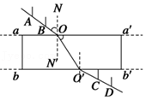

A．为了减少作图误差，C和D的距离应适当取大一些

B．若A、B的距离较大时，通过玻璃砖会看不到A、B的像

C．为了减少测量误差，A、B连线与法线NN′的夹角应适当大一些

D．若A、B连线与法线NN′间夹角过大时，有可能在bb′一侧看不清A、B的像

【分析】A、B及C、D之间的距离适当大些，这样引起的角度的误差较小，可提高精度；

入射角θ1尽量大些，折射角也会大些，角度的相对误差会减小；

根据光路可逆性原理可知，折射光线不会在玻璃砖的内表面发生全反射.

【解答】解：A、折射光线是通过C、D的直线来确定的，大头针间的距离太小，引起的角度会较大，故C和D的距离应适当取大一些，可以提高准确度，故A正确；

B、根据光路可逆性原理可知，光线一定会从下表面射出，折射光线不会在玻璃砖的下表面发生全反射，则即使A、B的距离较大时，通过玻璃砖仍然可以看到A、B的像，故B错误；

C、A、B连线作为入射光线，A、B连线与法线NN'的夹角即为入射角θ1，入射角尽量大些，折射角也会大些，折射现象较明显，角度的相对误差会减小，故C正确；

D、若A、B连线与法线NN'间夹角过大时，光线从下表面射出时光强减弱，有可能在bb'一侧看不清A、B的像，故D正确.

本题选错误的，故选：B。

【点评】用插针法测定玻璃砖折射率时，大头针间的距离和入射角都应适当大些，可减小角度引起的相对误差，提高精度.

12．（通州区期末）“测定玻璃的折射率”的实验中，在白纸上放好玻璃砖，aa'和bb'分别是玻璃砖与空气的两个界面，如图所示，在玻璃砖的一侧插上两枚大头针P1和P2，用“+”表示大头针的位置，然后在另一侧透过玻璃砖观察并依次插上P3和P4，在插P3和P4时，下列选项正确的是（　　）

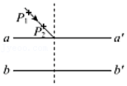

A．P3只挡住P1的像 B．P4只挡住P1的像

C．P4只挡住P2的像 D．P3同时挡住P1、P2的像

【分析】根据实验的原理知，连接P1、P2表示入射光线，连接P3、P4表示出射光线，连接两光线与玻璃砖的交点，即为折射光线。根据实验原理和方法解答即可。

【解答】解：根据实验的原理知，连接P1、P2表示入射光线，连接P3、P4表示出射光线，连接两光线与玻璃砖的交点，即为折射光线。在实验的过程中，要先在白纸上放好玻璃砖，在玻璃砖的一侧插上两枚大头针P1和P2，然后在玻璃砖另一侧观察，调整视线使P1的像被P2的像挡住，接着在眼睛所在一侧相继又插上两枚大头针P3、P4，使P3同时挡住P1、P2的像，使P4同时挡住P3和P1、P2的像，故ABC错误，D正确。

故选：D。

【点评】明确实验原理，用插针法测定玻璃折射率的实验原理是折射定律，根据实验原理可知在插上两枚大头针P3、P4时，要使P3挡住P1、P2的像，使P4挡住P3和P1、P2的像。

13．（德州一模）如图所示光导纤维的长度为L，某种频率的光在其中的折射率为n，若有各种入射方向的该频率的光照射到此光导纤维一端的横截面上，认为自另一端射出的光在此光导纤维传播的过程中都发生全反射，已知光在真空中的传播速度为c，自另一端射出的光在此光导纤维中的最长传播时间为（　　）

菁优网：http://www.jyeoo.com

A． B． C． D．

【分析】由v $=\frac{c}{n}$ 可求出光在光导纤维中的传播速度，光在光导纤维的内界面上恰好发生全反射，由几何关系，找出光在介质中的传播路程与光导纤维的长度的关系，再计算时间。

【解答】解：当光在介质的界面处恰好发生全反射时，光在介质中的传播路程最长，由几何关系可知，最长路程为

x $=\frac{L}{sinC}=$ nL

传播速度为

v $=\frac{c}{n}$

故最长时间

t $=\frac{x}{v}=\frac{n^{2}L}{c}$

故A正确，BCD错误。

故选：A。

【点评】本题考查全反射知识，光的全反射必须从光密介质进入光疏介质，同时入射角大于等于临界角，需注意光在介质中的传播速度v $=\frac{c}{n}$.

14．（朝阳区期末）光纤通信是一种现代化通信手段，光导纤维传递光信号的物理原理是（　　）

A．光的全反射 B．光的衍射 C．光的干涉 D．光的折射

【分析】明确光导纤维的工作原理，知道利用光纤的全反射性来传递光信息，信息量大，信号好，不失真。

【解答】解：光导纤维是一种非常细的特制玻璃丝，当光射入时满足光的全反射条件：光从光密介质到光疏介质，入射角大于临界角，从而发生全反射，最终实现传递信息的目的，故A正确，BCD错误。

故选：A。

【点评】本题考查光导纤维的原理以及应用，注意光的全反射必须从光密介质进入光疏介质，同时入射角大于临界角。

15．（南开区校级期中）下列有关光学现象说法正确的是（　　）

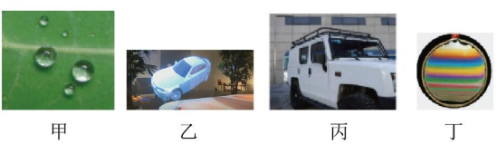

A．图甲中荷叶上的露珠显得特别“明亮”是由于水珠将光线会聚而形成的

B．图乙中看到的全息照片利用的是光的全反射原理而制成的

C．图丙中用加有偏振滤光片的相机拍照，可以拍摄清楚汽车内部的情景

D．图丁中肥皂膜在阳光下呈现彩色条纹是光的衍射现象

【分析】依据光的全反射原理分析；结合全息照片的原理分析；根据偏振片的原理与应用分析，根据光的干涉原理，从而即可判定。

【解答】解：A、荷叶上的露珠显得特别“明亮”是由于光线从水中射向空气时，发生光的全反射，导致其特别“明亮”，并不是水珠将光线会聚而形成的，故A错误；

B、全息照片利用的是光的干涉原理而制成的，故B错误；

C、用加有偏振滤光片的相机拍照，偏振片可将车窗玻璃的反射光减弱，从而可以拍摄清楚汽车内部的情景，故C正确；

D、肥皂泡在阳光下呈现彩色条纹是肥皂膜前后表面反射的光线，相互叠加产生的现象，这是光的薄膜干涉现象造成的，故D错误。

故选：C。

【点评】考查光的全反射、干涉现象、偏振片的原理等，理解光的干涉与光的全反射条件是关键。

16．（天津模拟）下列说法正确的是（　　）

A．红外体温计是依据人体辐射的红外线强度来测体温的

B．依据麦克斯韦的电磁场理论，变化的电场产生的磁场一定是变化的

C．炎炎夏日，我们在树下看到茂密的树叶间有彩色的光环，这是全反射现象

D．利用电磁波传递信号可以实现无线通信，但电磁波不能通过电缆、光缆传输

【分析】物体在任何时候都会发出红外线，红外体温计是依据人体温度越高，辐射的红外线强度越大来测体温的；根据电磁场理论分析；根据常见的光学现象分析；电磁波可以在介质中传播。

【解答】解：A、物体在任何时候都会发出红外线，温度越高，辐射红外线的能力越强，所以人体在任何时候都会辐射红外线，红外体温计是依据人体温度越高，辐射的红外线强度越大来测体温的，故A正确；

B、根据麦克斯韦的电磁场理论，均匀变化的电场产生的磁场是稳定的，故B错误；

C、我们在树下看到茂密的树叶间有彩色的光环，这是光的衍射现象产生的，故C错误；

D、利用电磁波传递信号可以实现无线通信，电磁波能通过光缆传输，故D错误。

故选：A。

【点评】本题考查电磁波基本特性的了解程度。电磁波与声波不同，电磁波在真空中的速度最大，在介质中速度较小；同时注意明确电磁波的传播性质，知道电磁波可以在真空中传播，也可以在介质中传播。

17．（兖州区月考）下列与光有关的说法正确的是（　　）

A．在光导纤维束内传送图象是利用光的折射原理

B．肥皂泡呈彩色、三棱镜观察白光看到的彩色图样都是由于光照射时发生了薄膜干涉

C．“闻其声而不见其人”现象说明遇到同样障碍物时声波比可见光容易发生衍射

D．麦克斯韦提出光是一种电磁波并通过实验证实了电磁波的存在

【分析】光导纤维是利用光的全反射现象；

肥皂泡呈彩色是利用光的干涉现象，三棱镜观察白光看到的彩色是光的折射现象；

波长越长越容易发生衍射现象；

麦克斯韦预言光是一种电磁波，赫兹证实了电磁波的存在。

【解答】解：A、在光导纤维束内传送图象是利用光的全反射原理，故A错误；

B、肥皂泡呈彩色是由于光照射时发生了薄膜干涉，而用三棱镜观察白光看到的彩色图样是利用光折射现象，故B错误；

C、波长越长越容易发生衍射现象，声波比可见光波长长，所以遇到同样障碍物时声波比可见光容易发生衍射，故C正确；

D、麦克斯韦提出光是一种电磁波，赫兹通过实验证实了电磁波的存在，故D错误；

故选：C。

【点评】考查光的全反射、干涉与衍射原理，及掌握光的全反射与干涉的条件，注意明显衍射是有条件的，而衍射没有条件。

18．（和平区校级二模）与早期的电缆传输信息相比，光纤通信具有各方面压倒性的优势。根据传输效率的考量，日前光纤信号传输主要采用以下三种波长的激光：850nm、1310nm、1550nm，均大于红光波长（630﹣760nm）。下列关于光纤的相关说法中正确的有（　　）

A．光纤通信利用的是光的全反射原理

B．光纤中的激光能使荧光物质发光

C．若用红光照射某光电管能产生光电效应现象，光纤中的激光一定可以

D．若换用可见光传输信号，其在光纤中的传播速度比现有的三种激光更快

【分析】光纤通信是利用光的全反射原理，具有传输容量大、衰减小、抗干扰性强等优点。

根据题干信息，确定激光与红光之间波长、频率、波速等关系。

【解答】解：A、全反射的条件是光从光密介质进入光疏介质，入射角大于等于临界角。光纤通信中，内芯的折射率大于外套的折射率，光传播时在内芯和外套的界面上发生全反射，故A正确。

B、激光的波长大于红光，频率低，不能使荧光物质发光，故B错误。

C、激光的波长大于红光，则频率小于红光，根据光电效应现象可知，红光照射发生光电效应现象，则激光不一定发生，故C错误。

D、可见光的波长短，频率高，传播速度小，故D错误。

故选：A。

【点评】本题考查了光纤通信知识，解题的关键是判断激光的频率小于红光，照射金属不一定发生光电效应现象。

**二．多选题（共9小题）**

19．（丰台区月考）下列现象中能说明光是沿直线传播的是（　　）

A．小孔成像 B．日食、月食

C．海市蜃楼 D．射击中的三点一线

【分析】光在同种均匀介质中是沿直线传播的，常见的现象有：日食、月食、小孔成像、影子的形成等．

【解答】解：小孔成像、日食、月食、射击中的三点一线是利用了光沿直线传播，海市蜃楼是光在密度不同的空气中传播发生折射造成的；

故选：ABD。

【点评】此题通过不同的现象考查了学生对光延直线传播和折射的理解，在学习中要注意区分．

20．（和平区校级期末）蓝光光盘是利用波长较短的蓝色激光读取和写入数据的光盘，而传统DVD光盘需要光头发出红色激光来读取或写入数据．对于光存储产品来说，蓝光光盘比传统DVD光盘的存储容量大很多。如图由红、蓝两种单色光组成的复合光束射入一玻璃球体，当入射角θ等于60°时，其折射光束和出射光束如图所示。已知a光束第一次射出此玻璃球体后的出射光束相对复合光束的偏折角也为60°，则下列说法正确的是（　　）

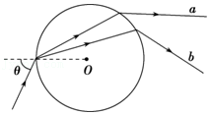

A．该玻璃球体对a光的折射率为 $\sqrt{3}$

B．a光在玻璃中的传播时间长

C．用a光可在光盘上记录更多的数据信息

D．通过同一单缝分别进行衍射实验时，a光中央亮条纹更宽

【分析】先根据光路图读出b光偏折程度大于a光的偏折程度，从而根据折射定律得出b光的折射率大于a光的折射率，折射率越大的光频率越大，波长越短。

【解答】解：A、依题意，根据题意可知a光的折射角α为30°，根据折射定律：n $=\frac{sinθ}{sinα}=\frac{sin60°}{sin30°}=\sqrt{3}$，故A正确；

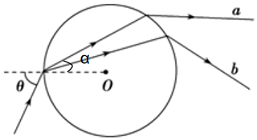

B、设光盘半径为R，折射角为γ，则光在光盘的传播距离l＝2R•cosγ，传播的速度v $=\frac{c}{n}=\frac{c}{\frac{sin60°}{sinγ}}$，则光传播的时间t $=\frac{l}{v}=\frac{2\sqrt{3}Rcosγ}{3c}$，a光的折射角大，所以传播时间短，故B错误；

C、b光偏折大，则b光比a光的频率大，所以b光可在光盘上记录更多的数据信息，故C错误；

D、根据公式Δx $=\frac{L}{d}λ$，由于a光波长大，则a光条纹更宽，故D正确

故选：AD。

【点评】本题关键掌握“折射率越大的光偏折越大”，以及光的波长与衍射条纹的关系。

21．（山阳县校级期末）如图所示，一束光线经过O处的透镜后聚于主轴上的S′，若去掉透镜，光束会聚于S点，下列说法正确的是（　　）

菁优网：http://www.jyeoo.com

A．该透镜为凹透镜

B．该透镜为凸透镜

C．若在S′处放一发光点，经透镜折射后在S点成虚像

D．若在S处放一发光点，经透镜折射后在点成虚像

【分析】透镜分凸透镜和凹透镜，根据透镜对光线的作用，可得知AB的正误；根据光路的可逆性，在S′处放光源，可知成像情况．

【解答】解：A、B、该透镜起到汇聚作用，是凸透镜，故A错误，B正确；

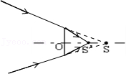

C、D、根据光路的可逆性，在S′处放光源，在S点成虚像，故C正确，D错误；

故选：BC。

【点评】本题关键根据光路的可逆性进行分析，从S′发光后经过透镜折射的反向延长线汇聚与S点，基础题．

22．（丰台区月考）如图所示，S是位于两个互相平行的平面镜M和N之间的点光源。固定镜M和点光源S，令镜N以速度v向S平移，在此过程中，两镜内最靠近镜面的四个像中有（　　）

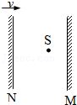

A．两个像的速度大小为2v

B．三个像速度大小为2v

C．两个像速度方向与v相同

D．三个像的速度方向与v相同

【分析】平面镜中像的速度是物移动速度的2倍，像的速度方向与物的速度方向相反。

【解答】解：S在M中的像速度为零、而S在N中的像速度为2v，

则M的像在对面镜子中又成的像的速度为2v，

而N中的像在对面镜子中又成的像的速度为2v，

其中有三个像的速度方向与v相同，

故选：BC。

【点评】本题考查平面镜成像的特点。

23．（朝阳四模）光的干涉现象在技术中有重要应用，例如检查平面的平整程度。如图甲所示，把一透明板压在另一透明板上，一端用薄片垫起，构成空气劈尖，让单色光a、b分别从上方射入，得到明暗相间的条纹如图乙所示。下列说法正确的是（　　）

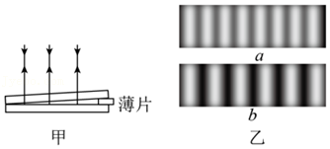

A．单色光a的波长比单色光b的波长大

B．单色光a的波长比单色光b的波长小

C．同种介质对单色光a的折射率比对单色光b的折射

D．同种介质对单色光a的折射率比对单色光b的折射率小

【分析】根据双缝干涉条纹的间距公式 $△x=\frac{L}{d}λ$，结合条纹间距的大小比较出波长的大小，依据c＝λν，得出频率，最后由频率高低，可知折射率的大小。

【解答】解：AB、根据 $△x=\frac{L}{d}λ$，结合xa＜xb，可知，a的波长小于b的波长，故A错误，B正确；

CD、再由c＝λν，因a的波长小于b的波长，则a的频率大于b的频率，依据频率越高的，折射率越大，那么同种介质对单色光a的折射率比对单色光b的折射率大，故C正确，D错误；

故选：BC。

【点评】解决本题的掌握双缝干涉条纹的间距公式，知道波长、频率、折射率之间的关系，当然还可判定它们在介质中传播的速度大小关系．

24．（西湖区校级月考）某同学用插针法测定玻璃砖的折射率，他的实验方法和操作步骤正确无误。但他处理实验记录时发现玻璃砖的两个光学面aa′与bb′不平行，如图所示。则（　　）

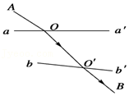

A．AO与O′B两条直线平行

B．AO与O′B两条直线不平行

C．他测出的折射率偏大

D．他测出的折射率不受影响

【分析】用插针法测定玻璃折射率的实验原理是折射定律n $=\frac{sini}{sinr}$，玻璃砖的两个光学面不平行，根据折射定律和光路可逆性分析入射光线与出射光线的关系，判断测量值是否正确。

【解答】A、B、由折射定律及光路可逆知，玻璃砖的两个光学面aa′与bb′不平行，则出射光线与入射光线一定不平行，故A错误，B正确；

C、D、玻璃砖的两个光学面aa′与bb′不平行，则出射光线与入射光线一定不平行，但所测折射率n $=\frac{sini}{sinr}$ 仍然正确。故D正确，C错误。

故选：BD。

【点评】本题考查用插针法测定玻璃砖折射率的误差分析情况，要求应明确实验原理，知道如何测出折射率，从而明确实验误差分析方法。

25．（永州模拟）下列说法正确的是（　　）

A．物体做受迫振动的频率等于固有频率

B．光纤通信利用了光的全反射原理

C．用同一套装置做杨氏双缝干涉实验，光的波长越大，相邻两亮条纹间中心间距越小

D．根据狭义相对论，物体运动时的质量大于静止时的质量

E．X射线是一种电磁波

【分析】光在科学技术、生产和生活中有着广泛的应用，根据光的特性、受迫振动、光的干涉和相对论判断现象是否正确，根据X射线的本质判断．

【解答】解：A、物体做受迫振动的频率等于驱动力的频率，与其固有周期无关，故A错误；

B、光纤通信利用了光的全反射原理，当内芯的折射率比外套的大时，光传播时在内芯与外套的界面上才能发生全反射，故B正确；

C、根据干涉条纹的宽度公式： $△x=\frac{L}{d}⋅λ$ 可知，用同一套装置做杨氏双缝干涉实验，光的波长越大，相邻两亮条纹中心间距越大，故C错误；

D、根据相对论物体的质量：m $=\frac{m_{0}}{\sqrt{1−({\frac{v}{c})}^{2}}}$ 可知，物体运动时的质量大于静止时的质量，故D正确；

E、X射线是一种频率很高的电磁波，故E正确。

故选：BDE。

【点评】解本题的关键是知道全反射（是光从光密介质到光疏介质传播）、受迫振动（其频率等于驱动力的频率）、光的干涉和相对论的实质，及其生活实际中的应用．

26．（海原县校级月考）关于全反射，下列说法中正确的是（　　）

A．发生全反射时，仍有折射光线，只是折射光线非常弱，因此可以认为不存在折射光线而只有反射光线

B．光线从光密介质射向光疏介质时，一定会发生全反射

C．光线从光疏介质射向光密介质时，不可能发生全反射

D．水或玻璃中的气泡看起来特别亮，就是因为光从水或玻璃射向气泡时，在界面发生了全反射

【分析】明确全反射的性质，知道光从光密介质射向光疏介质时才能发生全反射；发生全发射时只存在反射光线。

【解答】解：ABC、光从光密介质射向光疏介质时，当入射角增大到某一角度后，折射光线完全消失，只剩下反射光线的现象叫全反射，故AB错误，C正确；

D、光从水或玻璃射向气泡时，在界面发生了全反射，即反射光增强，透射光减弱，就使气泡看起来特别亮，故D正确。

故选：CD。

【点评】本题考查对全反射的理解，要注意明确发生全反射的条件有：①光从光密介质射向光疏介质；②入射角大于或等于临界角。

27．（海淀区校级月考）光纤通信是一种现代通信手段，它可以提供大容量、高速度、高质量的通信服务。目前，我国正建设高质量的宽带光纤通信网络。光导纤维的结构如图所示，其内芯和外套材料不同，光在内芯中传播。以下关于光导纤维的说法正确的是（　　）

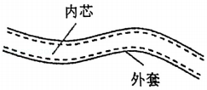

A．光纤通信利用光作为载体来传递信息

B．内芯的折射率比外套大，光传播时在内芯与外套的界面发生全反射

C．内芯的折射率比外套小，光传播时在内芯与外套的界面发生全反射

D．内芯的折射率与外套相同，外套的材料有韧性，可以起保护作用

【分析】光导纤维内芯和外套材料不同，所以具有不同的折射率。要想使光的损失最小，光在光导纤维里传播时一定要发生全反射。

【解答】解：A.光纤通信利用光作为载体来传递信息，故A正确；

BCD.全反射的条件是光从光密介质进入光疏介质，入射角大于临界角，所以内芯的折射率大于外套的折射率，光传播时在内芯和外套的界面上发生全反射，故B正确，CD错误。

故选：AB。

【点评】光的全反射必须从光密介质进入光疏介质，同时入射角大于临界角，注意理解临界角的概念。

**三．填空题（共9小题）**

28．（大观区校级月考）风景旖旎的雨山湖，各式现代建筑环湖矗立，充满时代气息．如图所示，建筑物在湖中的“倒影”是由光的　反射　所形成的　虚像　（选填“实像”或“虚像”）．这些“倒影”看起来比建筑物本身“暗”一些，主要是因为建筑物的光射到水面时，有一部分发生　折射　进入了水中；拍摄该照片的照相机镜头相当于　凸　透镜，这种透镜对光线具有　会聚　作用，可用来矫正　远　（选填“近”或“远”）视眼．

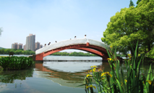

【分析】根据平面镜成像的原因和特点、光的折射、凸透镜的应用填写．

【解答】解：平面镜成像是由于光的反射形成的，成的像是虚像，不能在光屏上承接，且与物体等大；

光射到水面时，一部分光线发生了反射，另一部分发生了折射而进入水中；

照相机的镜头是凸透镜，利用了凸透镜能成倒立缩小的实像，凸透镜对光线有会聚作用，可以用来矫正远视眼．

故本题答案为：反射；虚像；折射；凸；会聚；远．

【点评】本题考查了平面镜成像的原因和特点、凸透镜的应用．透镜都属于光的折射现象．

29．（濠江区校级模拟）一束光从真空进入某介质，方向如图所示，则该介质的折射率为 $\sqrt{2}$　　，若光在真空中的传播速度为c，则光在该介质中的传播速度为 $\frac{\sqrt{2}c}{2}$　　。

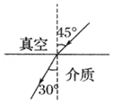

【分析】由折射定律可以求折射率；由光在介质中速度与真空中速度关系式v $=\frac{c}{n}$ 求光在该介质中的传播速度。

【解答】解：（1）由折射率公式n $=\frac{sini}{sinr}$ 可得：n $=\frac{sin45°}{sin30°}=\sqrt{2}$

（2）由公式v $=\frac{c}{n}$ 知光的速度为：v $=\frac{c}{\sqrt{2}}=\frac{\sqrt{2}c}{2}$。

故答案为： $\sqrt{2}$； $\frac{\sqrt{2}c}{2}$。

【点评】本题考查了折射定律，光在不同的介质中传播速度不一样，明确光在介质中速度与真空中速度关系式以及折射定律的应用即可求解。

30．（大观区校级月考）2008年9月25日21时10分，载着翟志刚、刘伯明、景海鹏3位航天员的神舟七号飞船在中国酒泉卫星发射中心发射升空．实现我国航天员首次空间出舱活动，飞船在轨飞行期间进行航天员空间出舱活动，进行空间材料科学实验，释放小卫星等科学实验活动．图1为宇航员翟志刚“漂浮”在地球外层空间的照片，根据照片展现的情景提出两个与物理知识有关的问题（所提的问题可以涉及力学、电磁学、热学、光学等各个部分，只需提出问题，不必作出回答和解释）：

例：这名“漂浮”在空中的宇航员相对地球是运动还是静止的？

（1）　此宇航员是否受地球引力作用？（此宇航员受力是否平衡？）

（2）　宇航员背后的天空为什么是黑暗的？（宇航员是利用什么与地面进行联系的？）　．

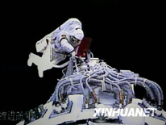

【分析】图片中的宇航员处于太空中，可以从其与外界的交流、穿的宇航服的作用、是否受到重力作用等角度入手提出问题．本题只要属于与照片情景有关的物理问题均可得分，例如：此宇航员是否受地球引力作用？此宇航员受力是否平衡？宇航员背后的天空为什么是黑暗的？等等．

【解答】解：（1）此宇航员是否受地球引力作用？（此宇航员受力是否平衡？）

（2）宇航员背后的天空为什么是黑暗的？（宇航员是利用什么与地面进行联系的？）

故答案为：

（1）此宇航员是否受地球引力作用？（此宇航员受力是否平衡？）

（2）宇航员背后的天空为什么是黑暗的？（宇航员是利用什么与地面进行联系的？）

【点评】解决此题要把握两点：

①太空中与地球表面附近的区别有哪些．

②认真观察图片，从图示的情景中发现问题．

31．（大观区校级月考）在水平桌面上有一光源，发出一束光线竖直向上射到桌面上方离桌面1米处水平放置的平面镜O点上．当平面镜绕O点转动时，发现反射光点在水平桌面上移动了1米，此时平面镜与水平方向夹角为 $\frac{π}{8}$　　，若平面镜绕O点匀速转动一圈的时间为24秒钟，则反射点从起始位置在桌面上移动 $\sqrt{3}$ 米所需时间为　2　秒．

【分析】（1）根据题意作出光路图，然后由数学知识求出平面镜与水平面间的夹角；

（2）根据题意作出光路图，然后由数学知识求出平面镜与水平面间的夹角，然后再求出时间．

【解答】解：（1）反射光点在水平桌面上移动了1米时光路图如图所示，

由图1 得：tanβ $=\frac{L}{h}=\frac{1}{1}=$ 1，故β $=\frac{π}{4}$，

λ $=\frac{π−\frac{π}{4}}{2}=\frac{3π}{8}$

α $=\frac{π}{2}−$ λ $=\frac{π}{8}$；

（2）反射点从起始位置在桌面上移动 $\sqrt{3}$ 米时光路图如图2所示，

由图2得：tanθ $=\frac{L′}{h}=\frac{\sqrt{3}}{1}=\sqrt{3}$，则θ $=\frac{π}{3}$，

φ $=\frac{π−\frac{π}{3}}{2}=\frac{π}{3}$

γ $=\frac{π}{2}−$ φ $=\frac{π}{6}$，

t $=\frac{24}{2π}×\frac{π}{6}=$ 2s；

故答案为： $\frac{π}{8}$，2；

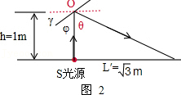

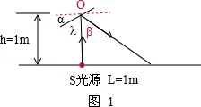

【点评】本题考查了求平面镜转过的角度及平面镜转过一定角度所需时间，根据题意作出光路图、应用数学知识解题是正确解题的关键．

32．（源城区校级月考）在北方寒冷的冬天，有时会出现“多个太阳”的“幻日”奇观，这是由于空气中的水蒸气在集冷的大气里凝结成了小冰晶，太阳通过冰晶折射的缘故。如图所示为太阳光照射到六角冰晶上折射的光路图，a、b是太阳光中的两种单色光，由此可以判断，冰晶对单色光a的折射率　小于　（填“大于”或“小于”）冰晶对单色光b的折射率，单色光a在冰晶中的传播速度比单色光b在冰晶中的传播速度　大　（填“大”或“小”）。

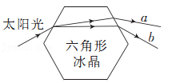

【分析】根据光线偏折程度可确定折射率大小关系，由v $=\frac{c}{n}$ 可分析出光线在介质中传播速度的关系。

【解答】解：光从空气斜射到冰晶上，由图可知，单色光b偏折程度较大，单色光a偏折较小，所以此冰晶对a光的折射率小于b光的折射率；根据v $=\frac{c}{n}$ 可知单色光a在冰晶中的传播速度比单色光b在冰晶中的传播速度大；

故答案为：小于 大

【点评】本题考查折射定律以及光速与折射率的关系，直接由光线的偏折程度可确定折射率的大小，本题基础、难度较小。

33．（宝鸡期末）如图所示，是利用插针法测定玻璃砖的折射率的实验得到的光路图．玻璃砖的入射面AB和出射面CD并不平行，则

（1）出射光线与入射光线　不再平行　．（填仍平行或不再平行）．

（2）以入射点O为圆心，以R＝5cm长度为半径画圆，与入射线PO交于M点，与折射线OQ交于F点，过M、F点分别向法线作垂线，量得 $\overline{MN}=$ 1.68cm， $\overline{FE}=$ 1.12cm，则该玻璃砖的折射率n＝　1.5　．

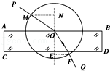

【分析】根据光的折射定律和几何关系判断出射光线和入射光线之间关系．根据折射定律求出玻璃砖的折射率．

【解答】解：（1）因为上下表面不平行，光线在上表面的折射角与在下表面的入射角不等，则出射光线的折射角与入射光线的入射角不等，可知出射光线和入射光线不平行．

（2）根据折射定律得，n $=\frac{sinα}{sinβ}$．

故答案为：不再平行，1.5．

【点评】解决本题的关键掌握光的折射定律，并能灵活运用．

34．（广东模拟）光纤通信中，光导纤维传递光信号的物理原理是利用光的全反射现象，要发生这种现象，必须满足的条件是：光的入射方向应该是　从光密介质到光疏介质　（填“从光密介质到光疏介质”或“从光疏介质到光密介质”），且入射角　≥　临界角（填“≤”或“≥”）。

【分析】光导纤维传递光信号的物理原理是利用光的全反射现象，而全反射必须具备两个条件：1、从光密介质进入光束介质；2、入射角大于等于临界角。

【解答】解：光导纤维传递光信号的物理原理是利用光的全反射现象；根据发生全反射的条件可知，在光导纤维中光的入射方向应该是从光密介质到光疏介质；并且还要满足入射角大于等于临界角。

故答案为：从光密介质到光疏介质；≥。

【点评】本题考查全反射的两个条件，比较简单，但是需要注意全反射时入射角大于等于临界角，容易记成入射角大于临界角，漏掉等于。

35．（广州二模）如图是高速公路上的反光柱，这类反光柱的反光材料主要是由里面充有空气的小玻璃球组成。当光射向玻璃球时，光在玻璃球的　内表面　（填“内表面”或“外表面”）发生全反射，因为当光从　光密介质　（选填“光疏介质”或“光密介质”）射到两种介质的界面时，如果入射角大于临界角，就会发生全发射。

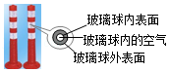

【分析】发生全反射的条件是光从光密介质进入光疏介质，入射角大于等于临界角，由此判断即可。

【解答】解：玻璃的折射率大于空气的折射率，玻璃相对于空气是光密介质，当光射向玻璃球时，光在玻璃球的内表面处是从玻璃射向空气，所以光在玻璃球的内表面处发生全反射，根据发生全反射的条件：当光从光密介质射到两种介质的界面时，如果入射角大于临界角，就会发生全发射。

故答案为：内表面，光密介质。

【点评】解决本题的关键知道光发生全反射的条件：光从光密介质进入光疏介质，入射角大于等于临界角．

36．（金台区期末）光纤通信的优点是：　方向性好　、　容量大　、抗干扰性好、中继距离长、保密性好。

【分析】根据光纤通信的特点解答即可。

【解答】解：光纤通信的工作原理是全反射，光纤通信具有方向性好、容量大、抗干扰性强、衰减小、中继距离长、保密性好等优点。

故答案为：方向性好，容量大

【点评】光纤通信是一种新的通讯方式，知道光纤通信的工作原理和优点是基本的要求。

**四．计算题（共7小题）**

37．如图所示，竖直杆AB用细线悬挂在水平面上一定高度处，杆长为L，水深也为L，太阳光照在杆子上，太阳光线与水平面的夹角为37°，杆子底端B离水平面的高度h $=\frac{L}{3}$．已知水的折射率n $=\frac{4}{3}$，sin37°＝0.6，cos37°＝0.8，求：

（1）竖直杆在水底形成的影子的长。

（2）影子的中心到AB杆的水平距离。

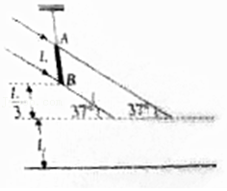

【分析】（1）经A、B两点的光线射向水面经水面折射后平行射入水中，由几何关系知，杆在水底形成影子的长度与它在水面形成的影子长度相等，故由几何关系可解答；

（2）影子的中心到AB杆的水平距离为经B点的光线在水面的入射点到杆AB间的水平距离、经B点入射水中的光线在水底的入射点到其在水面的入射点之间的水平距离、竖直杆在水底形成的影子的长的一半三者的和，由折射率公式和几何关系可求解。

【解答】解：（1）经A、B两点的光线射向水面经水面折射后平行射入水中，由几何关系知，杆在水底形成影子的长度与它在水面形成的影子长度相等，故由几何关系知，

影子长度： $L_{1}=\frac{L}{tan37°}=\frac{4}{3}L$；

（2）设经过B点的光线经水面折射后在水中的折射角为α，则由 $n=\frac{sin53°}{sinα}=\frac{4}{3}$ 得：α＝37°，

所以经B点入射水中的光线在水底的入射点到其在水面的入射点之间的水平距离为： $L_{2}=Ltan37°=\frac{3}{4}L$，

由几何关系知经B点的光线在水面的入射点到杆AB间的水平距离为： $L_{3}=\frac{1}{3}L⋅cot37°=\frac{4}{9}L$，

所以影子的中心到AB杆的水平距离为： $L_{4}=\frac{1}{2}L_{1}+L_{2}+L_{3}=\frac{47}{36}L$

答：（1）竖直杆在水底形成的影子的长 $\frac{4}{3}L$。

（2）影子的中心到AB杆的水平距离 $\frac{47}{36}L$。

【点评】本题考查了光的折射问题，理清光的传播路径，正确找出折射光线、折射角的大小，根据折射率公式，几何关系可顺利解答此题。

38．（茂名二模）如图所示，一细光束照射到圆形玻璃砖上A点，经折射后折射光线刚好照到玻璃砖底边的右端C点，入射光线与BC平行，入射角为60°，圆的半径为R，光在真空中的传播速度为c，求：

①玻璃砖的折射率；

②光从A传播到C所用时间。

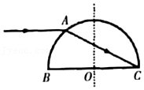

【分析】①根据题意与图示求出入射角与折射角，然后应用折射公式求出折射率。

②由几何知识求出光从A到C的路程，求出光在玻璃砖中的传播速度，可求出光的传播时间。

【解答】解：①由题知，入射角为i＝60°，由几何关系可知，折射角r＝30°

由折射率公式知n $=\frac{sini}{sinr}$

代入数据计算可得n $=\sqrt{3}$

②由几何关系可知，AC的长度L＝2Rcos30°

光在玻璃中的传播速度v $=\frac{c}{n}$

则光从A到C传播时间t $=\frac{L}{v}$

代入数据计算可得t $=\frac{3R}{c}$。

答：①玻璃砖的折射率为 $\sqrt{3}$；

②光从A传播到C所用时间为 $\frac{3R}{c}$。

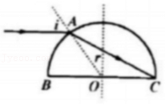

【点评】本题考查了光的折射问题，关键是作出光路图，运用几何知识辅助分析，本题难度较小，考查了学生掌握知识与应用知识的能力。

39．（宝鸡一模）如图所示，一细光束从空气垂直射到直角三棱镜的AB界面上，在BD界面的中点E发生全反射，并从AD界面射出（不考虑光束在AD界面上发生反射的光线），出射光线与BD界面平行。已知AB长为2L，∠A＝90°，∠B＝60°，光在真空中传播速度为c，求：

①棱镜材料的折射率n；

②光在棱镜中传播所用时间t。

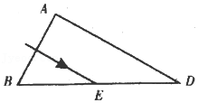

【分析】①明确光线在BC边上的入射角和折射角，求得该棱镜的折射率；

②由v $=\frac{c}{n}$ 求得光线在棱镜中的传播速度，由几何知识求出光线在棱镜中传播的距离，即可求得光在棱镜中传播所用的时间。

【解答】解：①光线在BD界面的中点E发生全反射，并从AD界面射出，出射光线与BD界面平行，由几何关系可知，AD界面入射角r＝30°，折射角为i＝60°，根据折射定律可得： $n=\frac{sini}{sinr}=\frac{sin60°}{sin30°}=\frac{\frac{\sqrt{3}}{2}}{\frac{1}{2}}=\sqrt{3}$

②根据直角三角形的边角关系可得：光在棱镜中传播的位移x $=\frac{1}{2}$ ABtan60° $+\frac{EF}{cos30°}=\frac{5\sqrt{3}}{3}$ L，又v $=\frac{c}{n}=\frac{\sqrt{3}}{3}$ c，

所以，光在棱镜中传播所用时间t $=\frac{x}{v}=\frac{\frac{5\sqrt{3}}{3}L}{\frac{\sqrt{3}}{3}c}=\frac{5L}{c}$。

答：①棱镜材料的折射率n为 $\sqrt{3}$；

②光在棱镜中传播所用时间t为 $\frac{5L}{c}$。

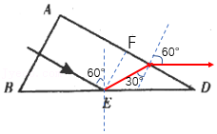

【点评】本题是几何光学问题，要能熟练运用光的折射定律，要注意光在棱镜中传播的速度与光速的关系。

40．（阜宁县校级期中）用下面方法可以测量液体折射率：取一半径为r的软木塞，在它圆心处插上一枚大头针，让软木塞浮在液面上，调整大头针插入软木塞深度，使它露在外面的长度为h，这时从液面上方的各个方向向液体中看，恰好看不到大头针。利用测得的数据r和h，即可求液体的折射率。

（1）求液体的折射率（用r和h表示）；

（2）设从大头针出来的光频率为f，求光在介质中的波长。

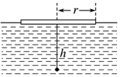

【分析】根据题意画出光路图，再根据全反射临界条件以及几何关系求得折射率和临界角，再根据v $=\frac{c}{n}=$ λf计算光在液体中的波长。

【解答】解：（1）由题意可知，大头针在液体中发生全反射时的光路图如图所示，则有液体发生全反射的临界角C满足sinC $=\frac{r}{\sqrt{r^{2}+h^{2}}}$，

根据sinC $=\frac{1}{n}$，解得液体的折射率n $=\frac{\sqrt{r^{2}+h^{2}}}{r}$

（2）根据v $=\frac{c}{n}=$ λf解得光在介质中的波长λ $=\frac{c}{nf}=\frac{cr}{f\sqrt{r^{2}+h^{2}}}$

答：（1）液体的折射率为 $\frac{\sqrt{r^{2}+h^{2}}}{r}$；

（2）光在介质中的波长为 $\frac{cr}{f\sqrt{r^{2}+h^{2}}}$。

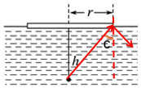

【点评】本题考查全反射相关内容，画出光路图并根据全反射条件计算折射率是解题关键。

41．（阜阳期末）小华家装修，阳台窗户是双层玻璃，双层平行玻璃中间是氙气，合同规定两块玻璃的厚度相同计为d，中间夹层气体的厚度为h，小华想帮助父母看看双层玻璃是否是按合同要求安装的.设计如下：小华找到一个激光笔，让光从窗户一侧以与玻璃成45°角入射并记录入射点A，同时记录A点在对面玻璃外面的投影点A'，然后在窗户另一侧记录出射点的位置B.测量A'B的距离.已知玻璃的折射率为 $\sqrt{2}$，认为氙气的折射率为1.如果按合同要求玻璃、气体、玻璃分别是5mm、12mm、5mm安装的窗户，则A'B的长度l值应为多少？

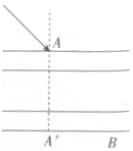

【分析】根据折射定律判断两次折射的折射角和入射角，结合几何关系求解A'B的长度。

【解答】解：如图所示，根据折射定律n $=\sqrt{2}=\frac{sin45°}{sinα}$

得α＝30°

FG＝dtan30° $=\frac{\sqrt{3}}{3}$ d

再次由折射定律得知n $=\frac{sinβ}{sin30°}$

得β＝45°

得IH＝h

由于第二块玻璃中的偏移情况和第一块玻璃相同

则l＝A'B $=\frac{2\sqrt{3}}{3}$ d+h

得1≈17.8mm或l＝（$\frac{10\sqrt{3}}{3}+$ 12）mm.

答：A'B的长度l值应为17.8mm或（$\frac{10\sqrt{3}}{3}+$ 12）mm。

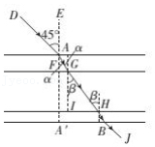

【点评】本题要善于把握第二块玻璃中的偏移情况和第一块玻璃相同的特点进行解题。

42．（鼓楼区校级月考）如图所示为光导纤维（可简化为长玻璃丝）的示意图，玻璃丝的折射率为n（n $=\sqrt{2}$）。为使光能从玻璃丝的AB端面传播到另一端面，求光在端面AB上的入射角的正弦值应满足的条件。

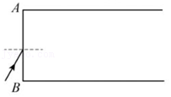

【分析】根据折射定律求入射角的条件，利用全反射的条件可求得光在端面AB上的入射角θ应满足的条件。

【解答】解：设光束在光导纤维端面的入射角为i，折射角为r，要保证不会有光线从侧壁射出来，其含义是能在侧壁发生全反射，则折射光线射向侧面时的入射角为临界角C，如图：

由折射定律：n $=\frac{sini}{sinr}$

由几何关系：r+C＝90°，则sinr＝cosC

恰好发生全反射临界角的公式为：sinC $=\frac{1}{n}$

得：cosi $=\sqrt{1−\frac{1}{n^{2}}}$

联立得：sini $=\sqrt{n^{2}−1}$

即要保证从端面射入的光线能发生全反射，应有sini $≤\sqrt{n^{2}−1}$

答：光在端面AB上的入射角θ应满足的条件是sini $≤\sqrt{n^{2}−1}$。

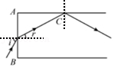

【点评】考查了折射定律和全反射的条件，对于几何光学问题作出光路图，正确的确定入射角和折射角，并灵活运用折射定律是解题的关键。

43．（朝阳区期末）如图所示，AB为空气与某种介质的界面，直线MN垂直于界面AB，已知这种介质的折射率为n，光在空气中的传播速度为c。求：

（1）光在这种介质中的传播速度大小v；

（2）光由这种介质射向空气，发生全反射时临界角C的正弦值。

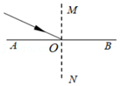

【分析】（1）由公式v $=\frac{c}{n}$，求光在这种介质中的传播速度。

（2）全反射临界角正弦值为sinC $=\frac{1}{n}$，即可求解。

【解答】解：（1）已知这种介质的折射率为n，光在空气中的传播速度为c，那么光在这种介质中的传播速度为：v $=\frac{c}{n}$

（2）全反射临界角正弦值为：sinC $=\frac{1}{n}$

答：（1）光在这种介质中的传播速度大小是 $\frac{c}{n}$；

（2）光由这种介质射向空气，发生全反射时临界角C的正弦值为 $\frac{1}{n}$。

【点评】解决本题的关键是掌握光速公式v $=\frac{c}{n}$、全反射临界角公式sinC $=\frac{1}{n}$，并能熟练运用，注意临界角C与光速c的区分。

**五．解答题（共8小题）**

44．在水池的一角有一块平面镜，现有一束光线从水中射向平面镜，如图，请完成光路图，并标出反射角（用“α”表示）和折射角（用“β”表示）

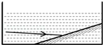

【分析】光在水中入射，先经过平面镜反射，到水面再发生折射；

根据光的反射定律：反射光线、入射光线和法线在同一平面内，反射光线、入射光线分居法线两侧，反射角等于入射角作出反射光线；

根据光由水中斜射进入空气，折射光线远离法线偏折，折射角大于入射角作出折射光线．

【解答】解：（1）先通过平面镜的入射点垂直镜面作出法线，根据反射角等于入射角作出反射光线，标出反射角为α；

过反射光线与水面的交点垂直水面作出折射时的法线，根据折射角大于入射角画出大致的折射光线，标出折射角为β，如图所示：

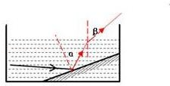

【点评】在用光的反射定律作图时，注意一些技巧：反射角等于入射角、法线垂直反射面、法线为入射光线和反射光线的角平分线等；

理解光的折射定律：折射光线、入射光线和法线在同一平面内，折射光线、入射光线分居法线两侧，光由空气斜射进入水中或其它透明介质中时，折射光线向法线偏折，折射角小于入射角，光由水或其它透明介质斜射进入空气中时，折射光线远离法线偏折，折射角大于入射角．

45．（安徽模拟）如图，截面是半径为R的半圆形玻璃砖固定在空中，上表面AB水平，O为半圆的圆心，一束单色光斜射在AB上的Q点（Q是AO的中点），光线与AB面的夹角为30°，折射光线刚好从圆弧的最低点C直接射出玻璃砖，照射在地面上的E点，C点离地面的高度CD等于R，光在真空中传播速度为c。求：

（i）玻璃砖对光的折射率；

（ii）光从Q点传播到E点所用的时间。

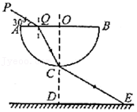

【分析】（i）光线在C点发生折射，根据几何知识求出入射角和折射角，再由折射定律求玻璃砖对光的折射率；

（ii）根据几何关系确定光在玻璃和离开玻璃传到E点的距离，再根据光的波速公式求出波速，由速度公式即可求出光传到E点所用的时间。

【解答】解：

（i）由给出的光路图利用几何关系可知，光线在AB面的入射角i＝90°﹣30°＝60°

设折射角为r，根据几何关系知： $sinr=\frac{\frac{1}{2}R}{\sqrt{R^{2}+{(\frac{1}{2}R)}^{2}}}=\frac{\sqrt{5}}{5}$

因此玻璃砖对光的折射率： $n=\frac{sini}{sinr}=\frac{\sqrt{15}}{2}$；

（ⅱ）由几何关系可知，光线与OC的夹角为30°，根据折射定律可知，光离C点的折射角为60°，

根据几何关系可知：CE＝2R

光在玻璃砖中的传播速度： $v=\frac{c}{n}=\frac{2\sqrt{15}c}{15}$

则光从Q点传播到E点所用的时间： $t=\frac{\frac{\sqrt{5}}{2}R}{v}+\frac{CE}{c}=\frac{(8+5\sqrt{3})R}{4c}$

答：（i）玻璃砖对光的折射率为 $\frac{\sqrt{15}}{2}$；

（ii）光从Q点传播到E点所用的时间为 $\frac{(8+5\sqrt{3})R}{4c}$。

【点评】解决本题的关键要画出光路图，运用数学知识求出入射角、折射角和光程，再结合折射定律进行处理。

46．如图所示，夏天的一个傍晚，有一个小孩站在池塘边看到了水中有一轮弯弯的月亮。请你运用光学知识作图说明这个小孩为什么能看到水中的明月。（保留作图的痕迹）

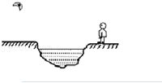

【分析】由于光在水面上发生镜面反射，所以形成的像和原来的月亮是关于水面轴对称的。根据平面镜成像特点，做出月亮在水面的像，连接像与小孩的眼睛即可。

【解答】解：根据平面镜成像特点中的物距等于像距，做出月亮在水面的像，连接像与小孩的眼睛即为入射点，再连接月亮和入射点即为入射光线，如图所示：

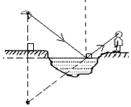

答：如图所示。

【点评】此题考查的是我们对生活中光的反射现象的应用，这是我们光现象中的重点，是中考时必考的一个知识点。

47．根据图中的反射光线OB和法线ON，画出入射光线AO，并标出入射角．

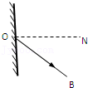

【分析】根据反射定律：反射光线、入射光线和法线在同一平面内，反射光线、入射光线分居法线两侧，反射角等于入射角，作出入射光线并标出入射角．

【解答】解：根据反射角等于入射角画出入射光线，∠AON为入射角．如图所示：

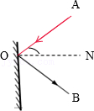

【点评】由于题目已经作出法线，根据反射角等于入射角在同一平面内法线的另一侧画出入射光线即可，注意完成题目的要求．要注意入射角是入射光线与法线之间的夹角．

48．（肇庆二模）如图所示，某透明介质的截面为半圆，OC为其直径。该介质对红光的折射率为 $\sqrt{2}$，对紫光的折射率为 $\sqrt{3}$。现分别将一细束紫光和红光沿AO方向从真空射入透明介质，AO与透明介质截面在同一竖直面内。求紫光和红光从O点射入透明介质到第一次到达圆形曲面的传播时间之比。

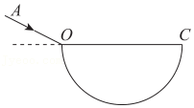

【分析】根据折射定律得到折射角与入射角的关系，由几何关系两种光在介质中的传播距离，光在介质中的传播速度为v $=\frac{c}{n}$，由此得到传播时间之比。

【解答】解：紫光和红光沿AO方向从真空射入透明介质，与圆弧的交点分别为E和F，连接CE和CF，可知∠OEC＝∠OFC＝90°；设紫光和红光的入射角为i，折射角分别为r1和r2，如图所示；

由折射定律可得：n $=\frac{sini}{sinr}$

设紫光和红光在介质中传播的距离为x1和x2，由几何关系可得：

x1＝OCsinr1

x2＝OCsinr2

所以：

光在介质中的传播速度为v $=\frac{c}{n}$

光在介质中的传播时间为t $=\frac{x}{v}=\frac{nx}{c}$

所以： $\frac{t_{1}}{t_{2}}=\frac{n_{1}x_{1}}{n_{2}x_{2}}=\frac{n_{1}}{n_{2}}×\frac{n_{2}}{n_{1}}=$ 1：1。

答：紫光和红光从O点射入透明介质到第一次到达圆形曲面的传播时间之比为1：1。

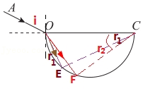

【点评】本题主要是考查了光的折射，解答此类题目的关键是弄清楚光的传播情况，画出光路图，通过光路图进行分析。

49．（湖北期中）光纤是现代通讯普遍使用的信息传递媒介，它利用全反射原理来传递光信号．现有一根圆柱形光纤，已知制作光纤材料的折射率为n．假设光信号从光纤一端的中心进入．如图所示，为保证沿任意方向进入的光信号都能传递到另一端，n不能小于某一值．

（1）求n的最小值；

（2）沿不同方向进入光纤的光信号传递到另一端所用的时间会有所不同，求最长时间与最短时间的比值．

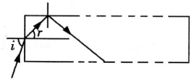

【分析】根据折射定律全反射公式求折射率的最小值，根据光路图分析沿不同方向进入光纤的光信号传递到另一端所用的时间．

【解答】解：（1）设光的入射角为i，折射角为r，根据折射定律得： $\frac{sini}{sinr}=$ n…（1）

当i趋于90°时，r最大，此时光在侧面的入射角最小，只要能保证此时光在侧面恰好发生全反射，

即能保证所有入射光都能发生全反射．即：sin（90°﹣r） $=\frac{1}{n}⋯$（2）

联立以上两式，并注意到i＝90°，可解得：n $=\sqrt{2}⋯$（3）

（2）设光从一端垂直入射，不经反射直接到达另一端所用时间为t1，此时所用时间应最短．

设光在光纤中传播速度为v，则：t1 $=\frac{L}{v}⋯$（4）

而光经过多次全反射后到达另一端所用时间就会变长，从图中可以看出i越大，发生反射的次数就越多，到达另一端所用时间就越长，当i＝90°时，所用时间最长，设为t2，t2（5）

联立（1）（4）（5）得： $\frac{t_{2}}{t_{1}}=\frac{n}{\sqrt{n^{2}−1}}$

答：（1）n的最小值为 $\sqrt{2}$；

（2）最长与最短时间的比 $\frac{n}{\sqrt{n^{2}−1}}$．

【点评】利用光的折射定律和全反射公式，结合运动学知识处理光学问题．

50．如图所示为一根玻璃棒，放在空气中，它的折射率为n，AB是它的端面，且与AC垂直．要使从端面上入射的光线，经F点折射到AC上的E点能够发生全反射，入射角θ1最大不能超过多少？

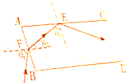

【分析】光从玻璃射向空气时，入射角大于或者等于临界角C时才能发生反射．根据折射定律和几何知识结合进行求解．

【解答】解：如图所示，光线射到玻璃棒侧壁时的入射角为θ1，

设C为玻璃的临界角，由临界角公式得：sinC $=\frac{1}{n}$，

要使光线在玻璃棒内发生全反射，要满足：θ3≥C，

则得：sinθ3≥sinC，

根据几何知识有：θ2+θ3＝90°，

则得：sinθ2＝cosθ3，

由折射定律可知：n，

联立解得：sinθ1，则：θ1≤arcsin，

答：入射角θ1最大不能超过arcsin $\sqrt{n^{2}−1}$．

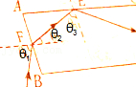

【点评】本题关键明确全反射的条件：从光密介质进入光疏介质，入射角大于或者等于临界角．

51．（天河区模拟）光纤通信中，光导纤维传递光信号的物理原理是利用光的　全反射　现象，要发生这种现象，必须满足的条件是：光的入射方向应该是　从光密介质到光疏介质　（填“从光密介质到光疏介质”或“从光疏介质到光密介质”），且入射角　≥　临界角（填“≤”或“≥”）。

【分析】本题考查全反射必须具备两个条件：1、从光密介质进入光束介质；2、入射角大于等于临界角。

【解答】解：光导纤维传递光信号的物理原理是利用光的全反射现象；全反射必须具备两个条件：1、从光密介质进入光束介质；2、入射角大于等于临界角。

光的入射方向应该是从光密介质到光疏介质；

入射角≥临界角

答：全反射，从光密介质到光疏介质，≥

【点评】本题考查全反射的两个条件，比较简单，但是需要注意全反射时入射角大于等于临界角，容易记成入射角大于临界角，漏掉等于。